В течение 2022-2023 учебного года состоялся слёт ЮИД «Безопасное колесо-2023». Наша команда Дорога, состоящая из учащихся 5а класса, состязалась в знаниях правил дорожного движения. Было проведено несколько этапов: «Знатоки правил дорожного движения», «Оказание первой помощи» и фигурное вождение велосипеда «Велоэстафета», которое состоялось в здании культурно-спортивного центра п. Большой Луг. По итогам всех этапов конкурса наша команда заняла 2-е место в Шелеховском районе и награждена грамотой и подарками! Поздравляем!

Дети и взрослые! Пропагандируйте безопасность на дороге и соблюдайте правила дорожного движения!

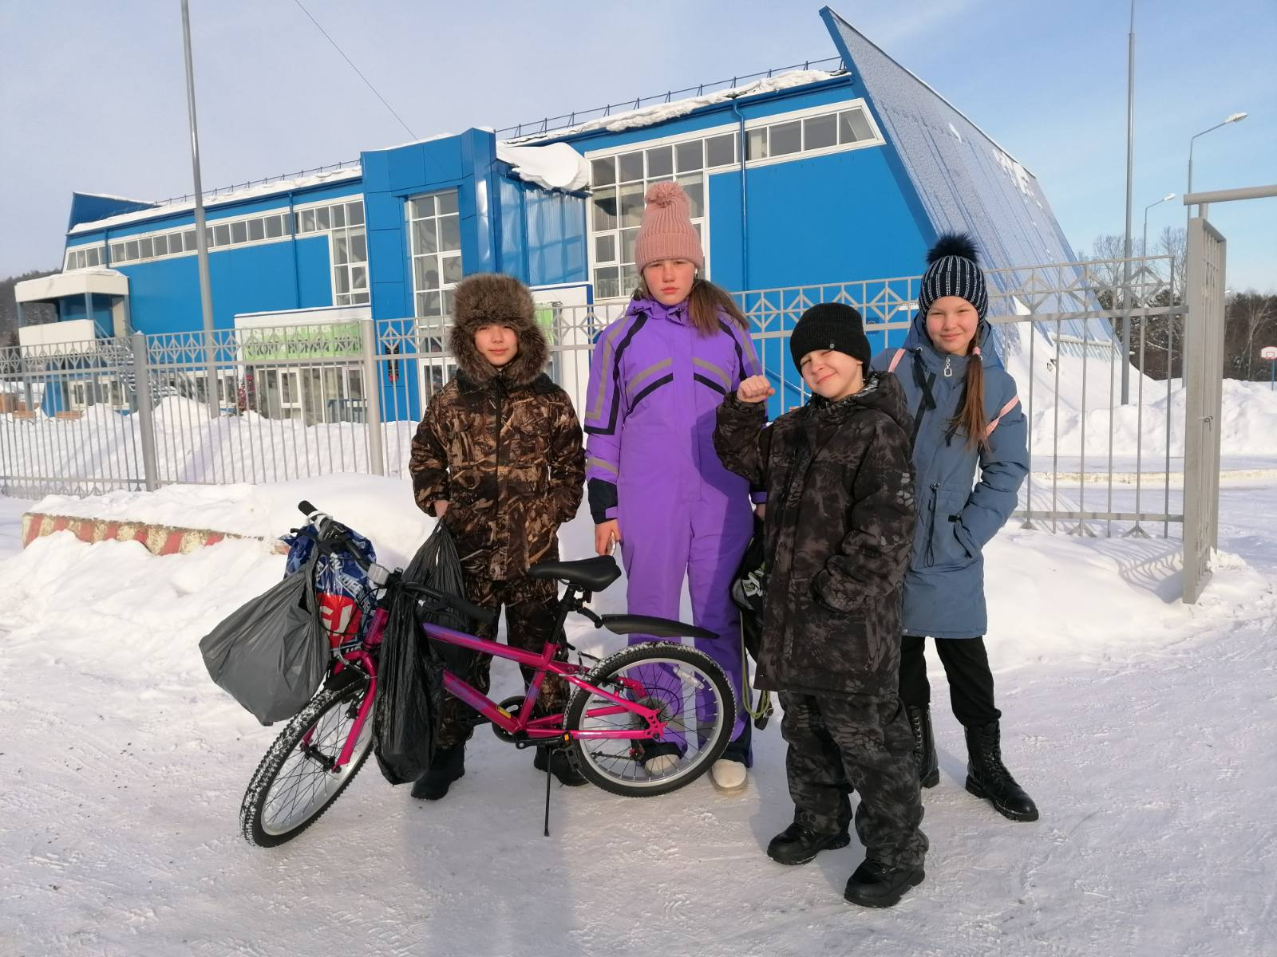

Участие учащихся 2 – 3 классов в районном конкурсе среди обучающихся 2 – 3 классов общеобразовательных организаций «Большая игра по ПДД». 22 марта 2023 года в школе №14 состоялся этот конкурс. Нашими соперниками были команды почти всех школ Шелеховского района. К сожалению, в этом конкурсе мы не заняли призового места. Но будем надеяться, что к следующему учебному году учащиеся наберутся знаний и поборются за 1 место в этой игре!

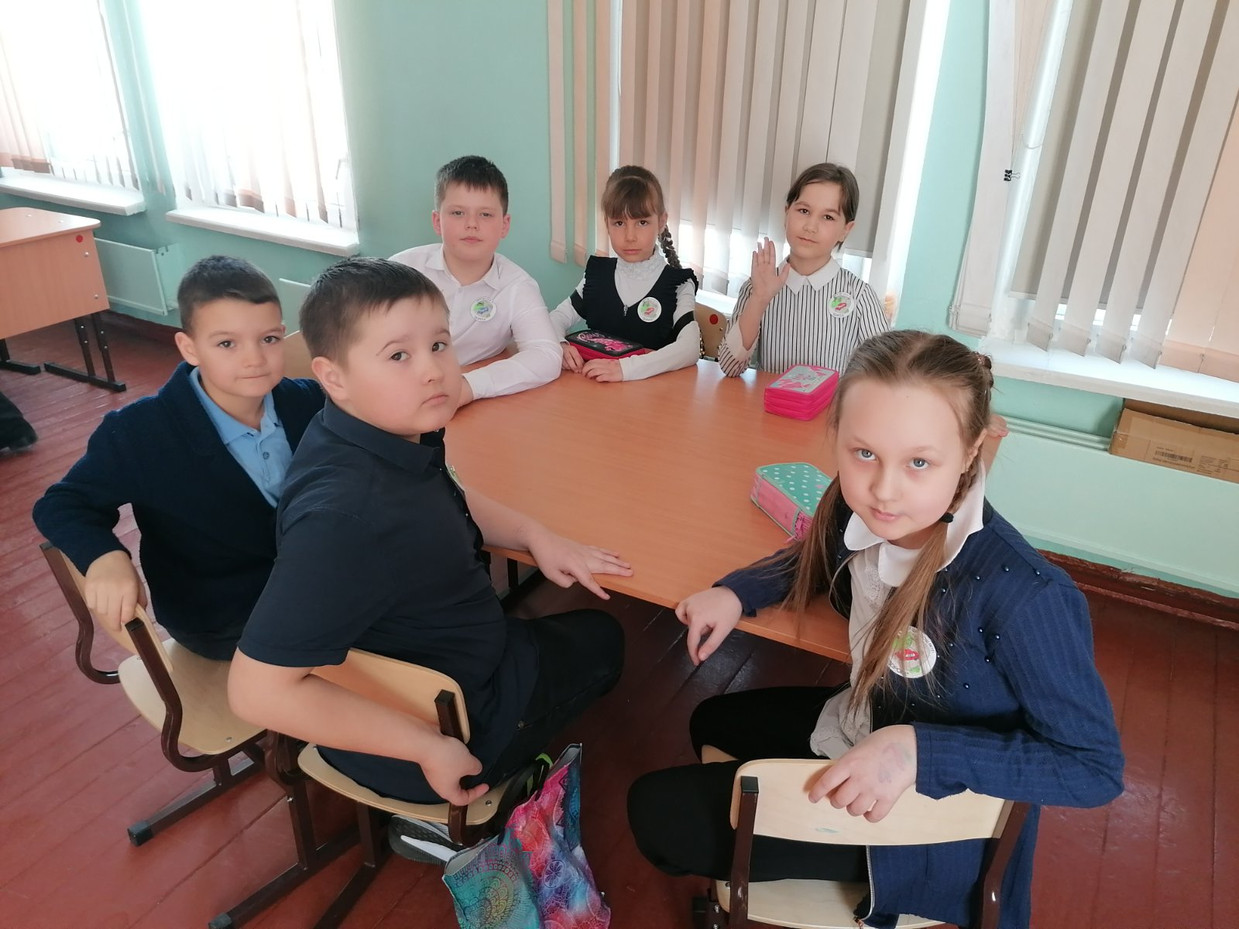

Седьмого апреля возле нашей школы № 11 прошёл очередной «Родительский патруль».  
Акция приурочена к началу весеннего сезона — ещё раз напомнить ребятам и взрослым о правилах дорожного движения. В работе патруля приняли участие педагоги и родители: Емельянов Константин, Емельянова Татьяна, Лагерман Ирина, Панчина Людмила, Панчина Евгений, Блинова Екатерина, Губская Антонида и ребята из нашей школы.  
Участники родительского патруля дежурили возле ворот школы, объясняли и напоминали школьникам, как правильно переходить дорогу к школе и двигаться по обочине. Детям и водителям были вручены памятки по ПДД и закладки для книг со знаками дорожного движения, которые изготовили ЮИДовцы и волонтёры нашей школы. Также тем, кто соблюдал ПДД были вручены сладкие подарки.  
Цели Родительского патруля:  
1. Воспитать у детей культуру поведения на дорогах.  
2. Сформировать устойчивые навыки безопасного поведения на дорогах и улицах.  
3. Обезопасить наших детей и водителей от дорожно - транспортного травматизма.  
4. Соблюдать правила дорожного движения.  
«Родительский патруль» - безопасность наших детей в наших руках!

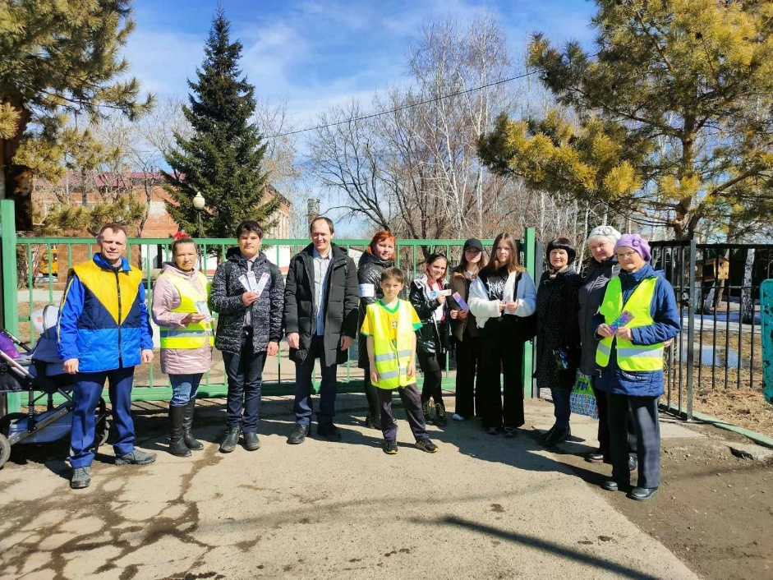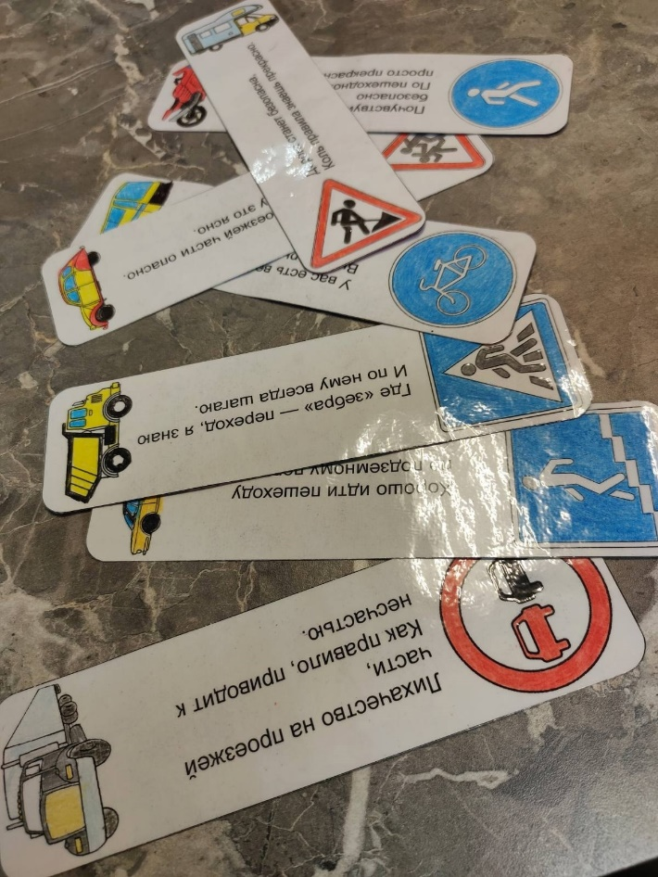

В последний день осени, 30 ноября, возле нашей школы прошла акция «Родительский патруль». Активные родители пропагандировали среди учащихся безопасность дорожного движения. Смотрели, как дети идут в школу и из школы, как переходят пешеходный переход. Тем, кто соблюдал правила дорожного движения – вручали конфету, а тем, кто не соблюдал – памятку, как нужно вести себя на дороге.  
Дети и взрослые! Соблюдайте правила дорожного движения!

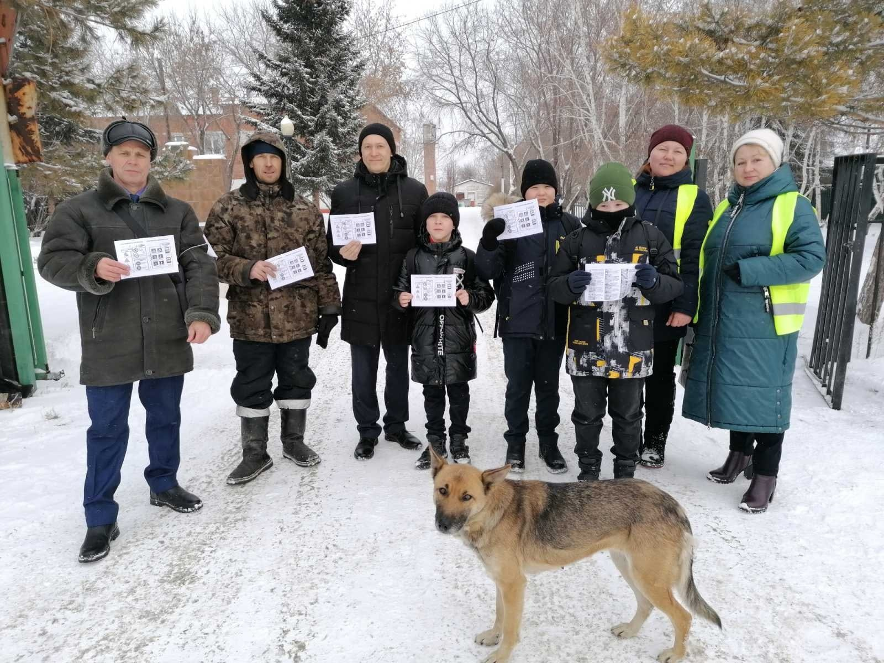

С 17 октября по 7 ноября в нашей школе проходили мероприятия, посвящённые Безопасности дорожного движения. С учащимися были проведены беседы по ПДД. С начальными классами беседы проходили в игровой форме, в виде викторин. Первоклассники за участие получили подарки - закладки для учебников. Для всех учащихся показали видеоролики о безопасности на дороге. На родительских собраниях, которые проходили в школе, поднимался вопрос о соблюдении ПДД школьниками. Убедительная просьба соблюдать правила дорожного движения всеми участниками образовательного процесса!

